时间轴 创意展示

成员：徐佳豪 符宇晖 刘空忍 舒空倩

 杨空浩 姚树航 钟空正

**目录**

一、创意来源 - 2 -

二、产品介绍 - 2 -

(1) 主要功能 - 2 -

(2) 附加功能 - 5 -

三、盈利模式 - 5 -

四、亮点分析 - 5 -

五、技术细节 - 6 -

六、Ferret 团队 - 6 -

七、FAQ - 6 -

# 一、创意来源

一个人的一生是由三万多个日子组成的。每一天的我们都是不一样的我们，每一天都平凡却充满了意义。为了将这些记忆记录下来，我们想出了时间轴这款应用，借此记录过去的点点滴滴。

# ../胶卷.png二、产品介绍

## (1) 主要功能

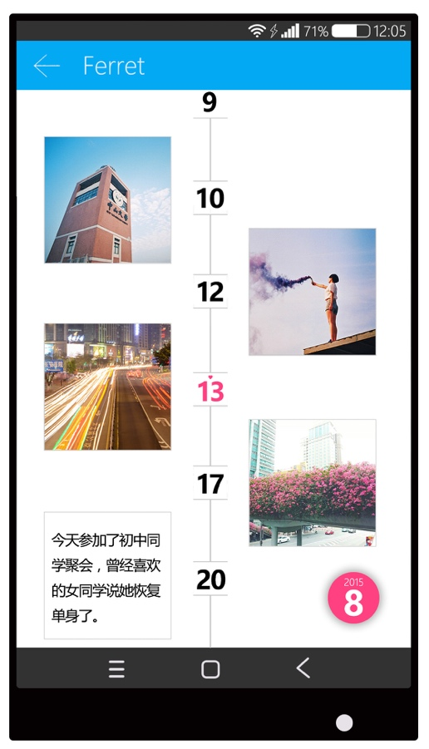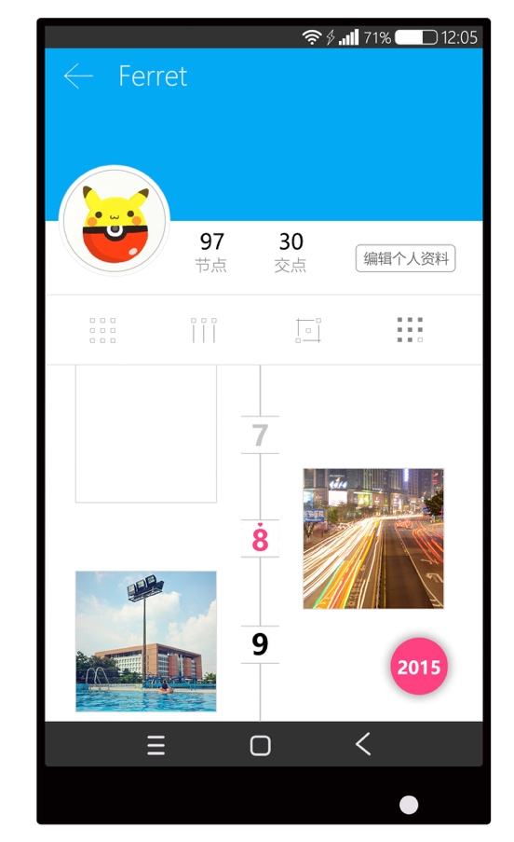时间轴是一款兼具记录和社交功能的应用。每个用户都拥有一根时间轴，用户的一天对应时间轴上的一个点。一张图片和一段文字形成的结点，记录在时间轴上，连接成串。

为了保证结点的质量，我们加入了限制：用户在时间轴的每一个节点上可以且仅可以上传一条记录，单条记录由当天最有意义的一张照片和附带的文字描述组成，纵向连接成用户的记忆轴，用最简洁的方式呈现出最深刻的回忆。

结点生成之后，不能删，不能改。这就好像过去的日子无法重来。不管是苦涩还是辛辣，都是构成五味人生不可缺少的一部分。同时，时间轴 还有分享和互动功能。

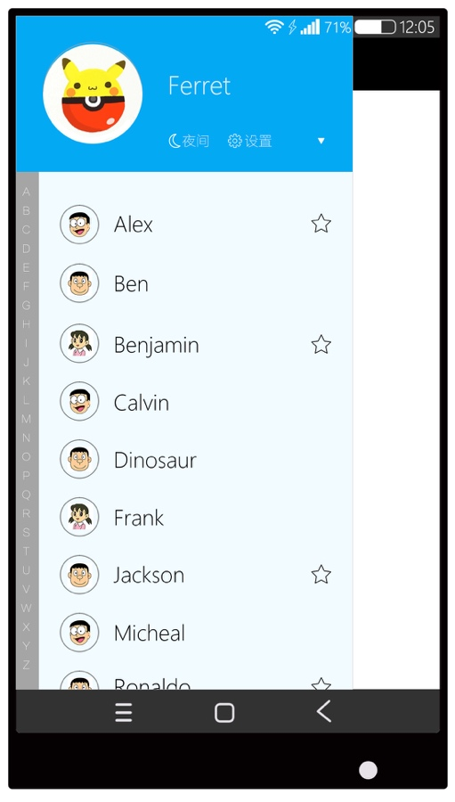 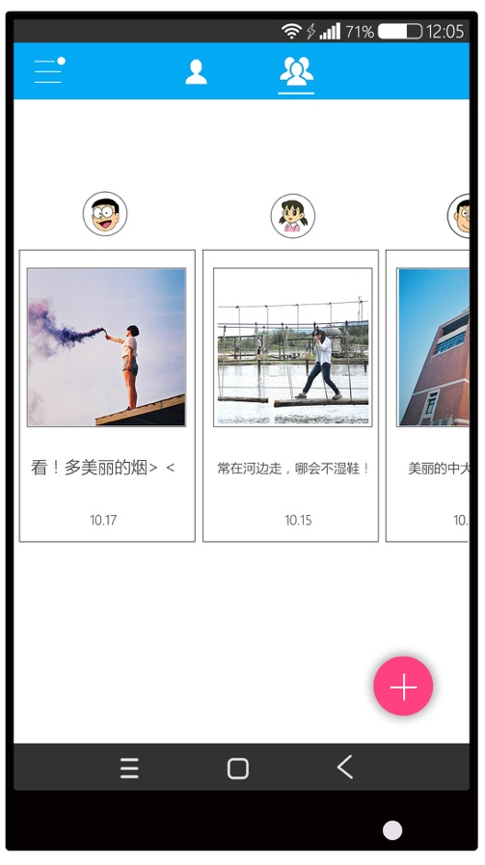

用户在自己的某一个时间节点上可以选择和单个或多个好友共同发布一条记录，即多条时间轴共享一个时间节点，这会形成时间轴的交织。与好友共同记录并分享相聚时刻，能直观地体现与好友的亲密度。

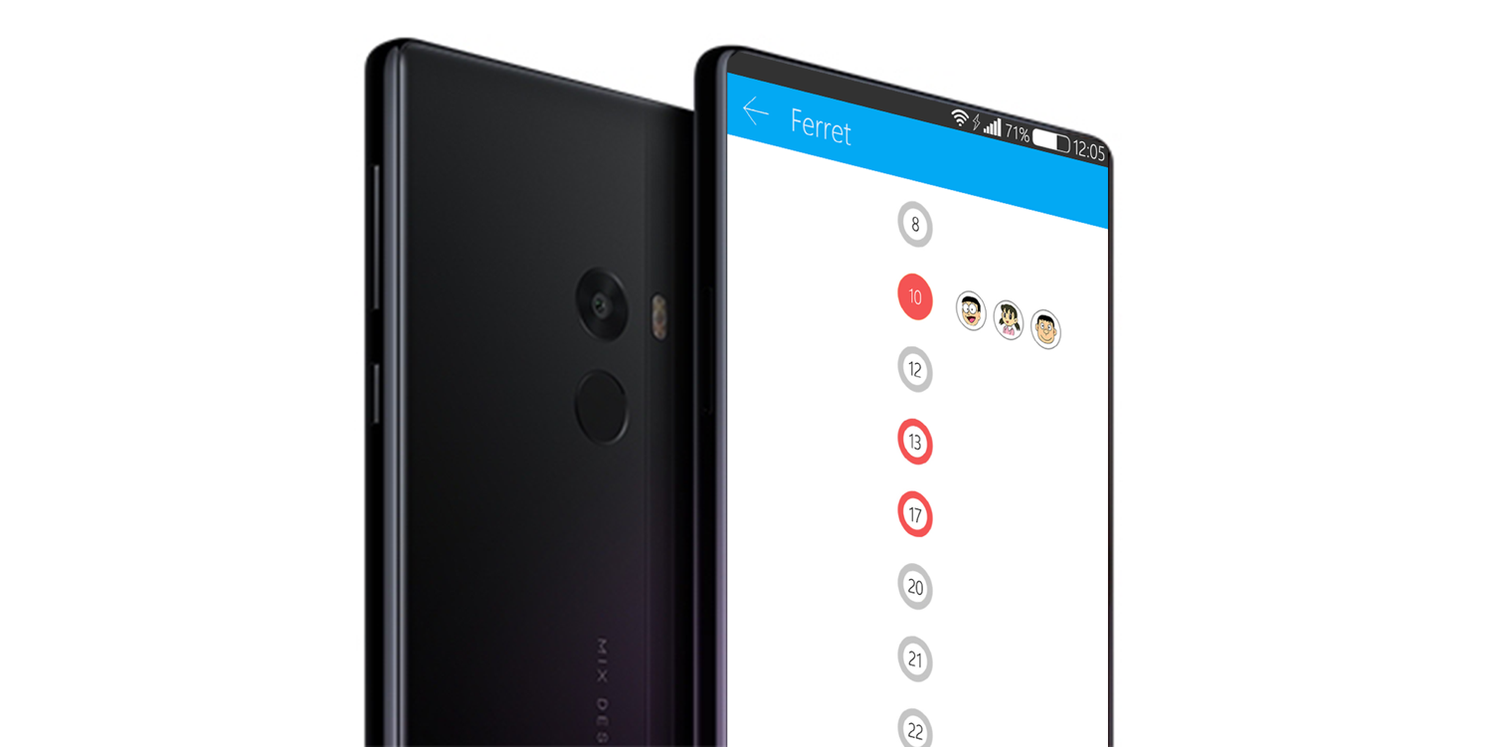

为了提升用户体验，时间轴还提供了不同图文搭配样式，让用户有足够的选择空间，创造出优雅又独具个性的时光宝藏。时间轴采用具有层级的展示界面，主界面显示用户的时间轴以及轴点的状态，越往底层，轴点的信息越丰富，还能够看到关系较为密切的好友的时间轴记录。

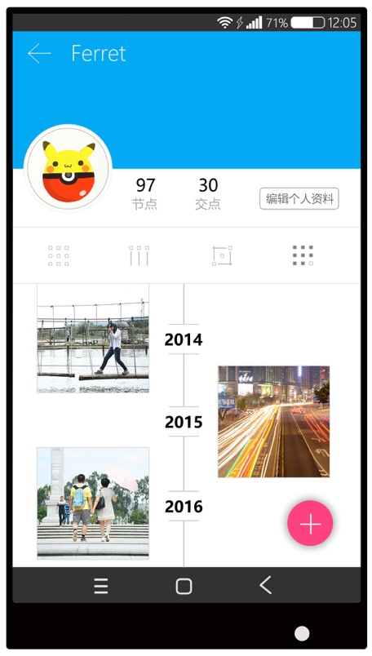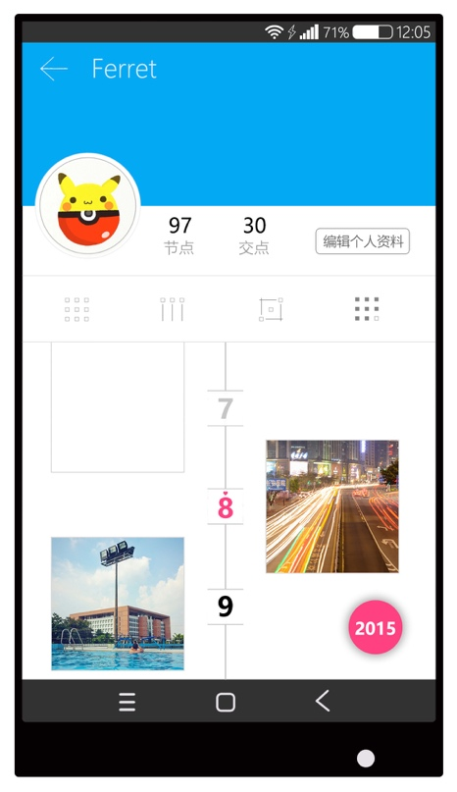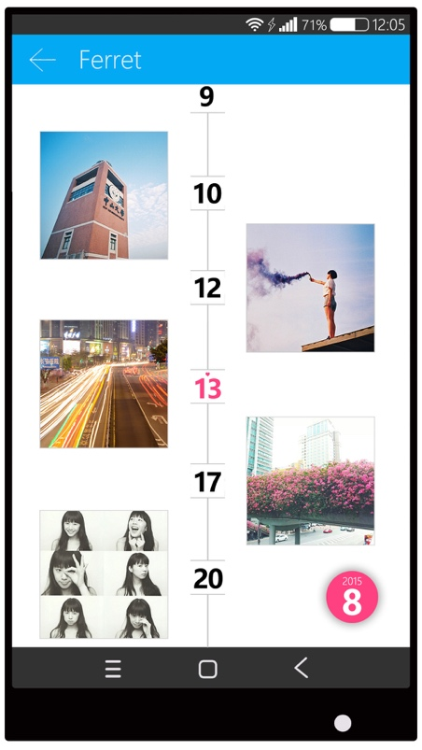

用户也可以通过选取好友，直接查看好友的时间轴记录，查询与好友共享的时间点。

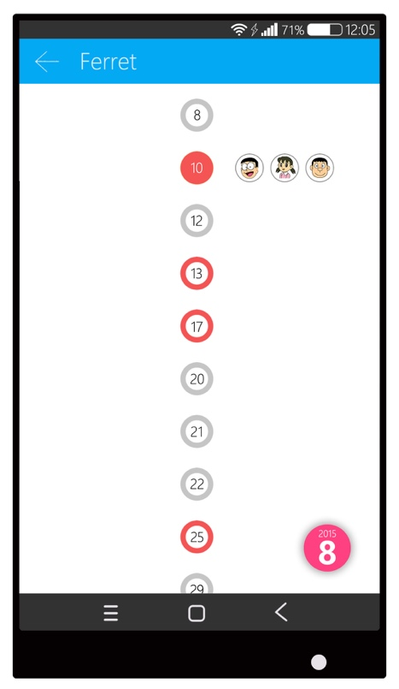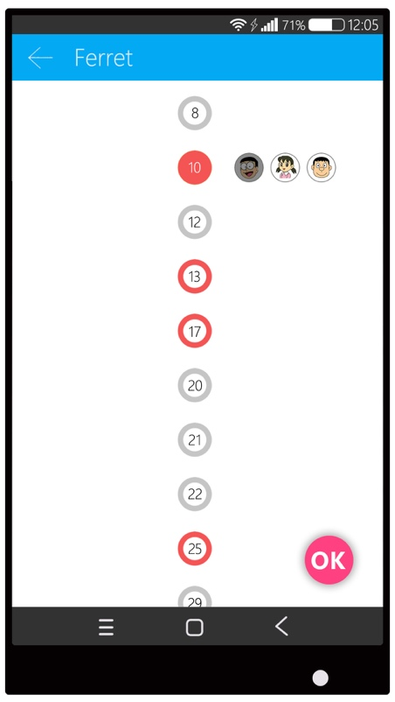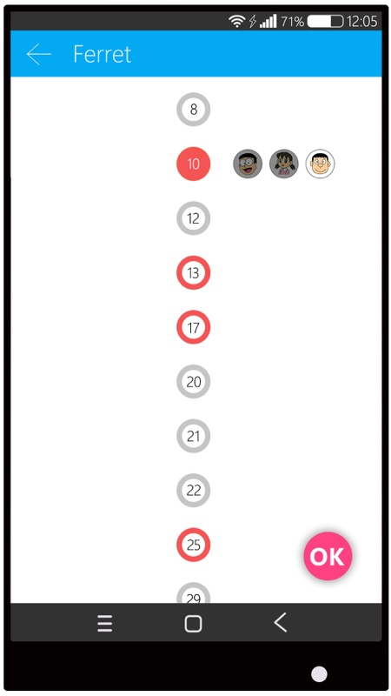

## (2) 附加功能

时间轴的可拓展性很强，我们可以在后期推出很多附加功能：

**专题活动：**时间轴可以推出很多专题。例如在圣诞节可以推出圣诞节的回忆时刻，将过去圣诞节自己和好友的回忆用专题的形式显示。

**快速分享：**通过某个界面，可以将自己的记录快速分享出去。

**多彩皮肤：**通过不同的时间轴样式和皮肤，给每个用户属于自己的时间轴。

**智能滤镜：**提供拍摄与照片处理功能，使得记录更加方便。

**签到奖励：**每天发送一个结点作为签到。连续签到可以获得签到奖励。

# 三、盈利模式

**后悔药：**时间轴的结点不能删除，不能更改。但是如果用户实在想删除某些结点的话，我们提供了“后悔药”。并且在开始时为某个用户提供五粒“后悔药”。这些“后悔药”用完之后，如果用户还有需要删除的结点，那他只能选择购买。

**多彩皮肤：**用户可以通过购买各种皮肤，打造自己的有个性的时间轴。

**互联网广告：**我们选择互联网广告作为自己的盈利模式。我们将在适当的地方将广告嵌入，即保证软件本身的优雅，又同时得到收入。

# 四、亮点分析

**Heyday：**Heyday 曾获 AppStore 精选；今日美国 (USA Today)、NBC 新闻 (NBC News)、每日邮报 (Daily Mail) 等多家媒体均有报道；亦被 TechCrunch 评选为 2013 年度最佳应用之一。

**Day One：**曾经获得 Mac AppStore 的最佳应用（Best App of 2011）和年度应用（App of the Year），它还得到过 Jack Dorsey 的背书。

这些应用都是日记应用，都被评为了最佳应用。说明日记应用是很受欢迎的。但是他们与我们的完全不同，即没有限制，也不能分享。

# 五、技术细节

  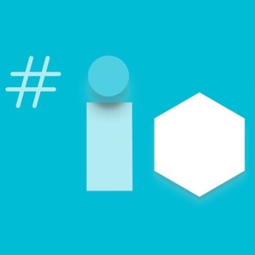

安卓 MEAN Material Design

# 六、Ferret 团队

  

Ferret 团队 时间轴 Ferret 代码仓库

# 七、FAQ

**这款应用和微信朋友圈等主流社交应用的区别以及设计的意义？**

社交应用的种类很丰富，其中不乏非常优秀的产品，但是不代表社交类的应用没有发展空间，由于用户需求量很大，有一个不同的闪光点的产品可以激发用户的使用兴趣，进而让用户增加对其的好感，长期使用。我们的产品通过共享节点用直观的方式来展示与好友的亲密度，用户通过与好友分享某一时间点来记录与好友共同度过的愉快时光，这在很大程度上增加了好友的互动性。其次，与主流应用软件的主要区别是，我们的产品的定位是对个人生活的记录，人际交往是个人生活记录的一部分。我们希望用户丰富自己的记录，最主要的目的还是让用户能够将自己生活中有意义的部分记录下来，形成一份珍贵的回忆，这也是我们设计的初衷。

**这款应用怎样给用户提供坚持记录的动力？**

对很多人来说，记录本身就是一件有趣的事情。为了鼓励用户坚持记录，我们的产品提供了直观的激励机制，用户发布的记录数会显示在用户的主界面上，数字的不断累加会促使用户坚持记录。同时，每一个有记录的日子都会在日历上留下标记，当使用时间和频率足够的时候，就可以看到填满标记的日历，这也是一种图像上的鼓励。